**INSTITUCION EDUCATIVA LOS MORALES**

**INFORME DE GESTIÓN Y RENDICIÓN DE CUENTAS - AÑO 2017**

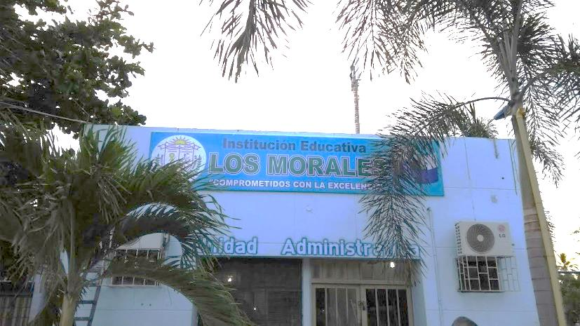

* INFORMACION GENERAL:

Entidad territorial: Córdoba

Municipio: Tierralta

Dirección: Corregimiento Los Morales

Modalidad: Académica

Naturaleza: Oficial

Calendario: A

Jornada: Doble (Mañana – Tarde); jornada única

Carácter: Mixto

Resolución de Aprobación: 000535 del 12 de Diciembre de 2005, ratificado por la resolución 528 del 12 de noviembre de 2011

Niveles: Preescolar, Básica y Media

E-mail: ee_22380700033001@hotmail.com

Dane: 223807000330

Nit: 812002268-1

Rector: CARLOS BULA RAMIREZ

La Institución Educativa Los Morales fue creada por resolución N° 022 de; aprobada por resolución Nº 000535 del 12 de diciembre de 2005 con código Dane 223807000330,ratificada por la resolución N° 528 de 28/11/2011, implementación de la Jornada Única mediante resolución N°000999 de 18/05/2016

Consta en la actualidad con una sede Principal y dos sedes: Los Arapios y Volador.

Cuenta con una nómina de 48 Docentes, 2 administrativos, 3 directivos docentes (2 Coordinadores y 1 rector) y una población escolar entre 1.050 y 1.100 estudiantes.

Brinda educación en los niveles: Preescolar, Básica Primaria, Secundaria y Media Académica.

La Institución Educativa se encuentra ubicada en la parte Noroccidental del Municipio de Tierralta a 5 kilómetros de la cabecera municipal, en el corregimiento Los Morales, en la vía que de Montería conduce a Tierralta. Con dirección corrg. Los morales, apartada a valencia km. 1

**¿Qué es rendición de cuentas?**

“La rendición de cuentas es el proceso en el cual las administraciones públicas del orden Nacional y Territorial y los servidores públicos comunican, explican y argumentan sus acciones a la sociedad” (MEN, 2007). La conforma el conjunto de acciones planificadas y su puesta en marcha por las instituciones del Estado con el objeto de informar a la sociedad acerca de las acciones y resultados producto de su gestión y permite recibir aportes de los ciudadanos para mejorar su desempeño.

En este sentido, la rendición de cuentas es un proceso de “doble vía” en el cual los servidores del Estado tienen la obligación de informar y responder por su gestión, y la ciudadanía tiene el derecho a ser informada y pedir explicaciones sobre las acciones adelantadas por la administración (Porras, 2007).

* **Principios constitucionales**: transparencia, responsabilidad, eficacia, eficiencia e imparcialidad y participación ciudadana en el manejo de los recursos públicos y los proyectos presentados.
* **Documentos de política:** Plan Nacional de Desarrollo, Plan de DesarrolloTerritorial, **Proyecto Educativo Institucional, Plan de Mejoramiento Institucional**.
* **Marco Legal**: Constitución Política, Ley 115 de 1994, Ley 715 de 2001, la Ley 489 de 1998 y la Ley 1474 de 2011, Decreto 4791 de 2008, Decreto 1860 de 1994, Directiva Ministerial No. 22 del 21 de julio de 2010.

**Cierre de brechas**

El enfoque de brechas es una metodología mediante la cual se enfatiza en el reconocimiento de las características de cada región, departamento, subregión y municipio con el fin de establecer referentes para metas diferenciadas a partir de esfuerzos diferenciados en cada zona del país. La metodología centra su análisis en los sectores de *Educación*, salud, Vivienda, agua y capacidad institucional *(DNP)*

El término «Cierre de Brechas» es utilizado para referirse a las necesidades reales de la población y las soluciones que brinda el Estado, en lo cual se refleja un distanciamiento entre las acciones estatales y las situaciones reales que viven las comunidades, porque los recursos que invierte el gobierno en la solución de estas necesidades nunca son suficientes.

En este sentido, «Cerrar Brechas» busca brindar satisfacción a las necesidades en mayor proporción, a través de la gestión administrativa de los funcionarios de los servidores públicos. En la no solución de las necesidades pueden influir muchos factores como, la capacidad de gestión de los funcionarios públicos, la ineficiente inversión y ejecución de los recursos.

También, en el «Cierre de Brechas» influye en gran medida el mal uso que hacen las comunidades de los beneficios que reciben del gobierno. A pesar de que la inversión del Estado no es suficiente para atender las necesidades de las comunidades, lo poco que se recibe no es valorado, por la escasa cultura ciudadana y cívica de quienes reciben el beneficio y la falta de sentido de pertenencia.

Con relación a las “soluciones que brinda el estado” para contribuir al cierre de brechas mediante la satisfacción de las necesidades de la población en el sector educación se tiene que:

* En la Institución Educativa Los Morales, el porcentaje de estudiantes beneficiados con gratuidad es del 100%
* Porcentaje de estudiantes pertenecientes a poblaciones vulnerables beneficiadas con el programa de alimentación escolar y programa de permanencia: 100% (En la sede principal se atendieron 870 estudiantes en el Programa de Alimentación Escolar; los cuales recibieron durante todo el año lectivo, complemento alimentario en la jornada de la mañana, tarde y almuerzo. En la sede volador 125 estudiantes recibieron los beneficios del PAE y 66 educandos en la sede Los Arapios)
* Estudiantes beneficiados con transporte escolar: 34 % (distribuidos en 5 rutas de transporte escolar que beneficio a 300 estudiantes aproximadamente, de las poblaciones de Volador, Costa de Oro, Los García, EL puerto, Gramalote, Barú, Marsella)
* Porcentaje de alumnos con necesidades educativas especiales escolarizados: 4 % aproximadamente, cantidad: 42

**ESTUDIANTES BENEFICIADOS CON EL PROGRAMA DE ALIMENTACIÓN ESCOLAR – PAE**

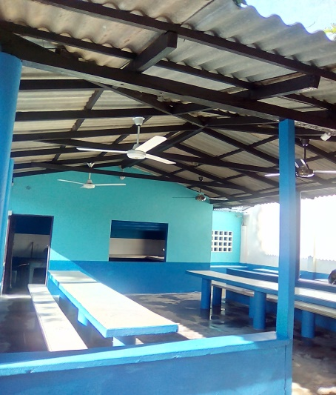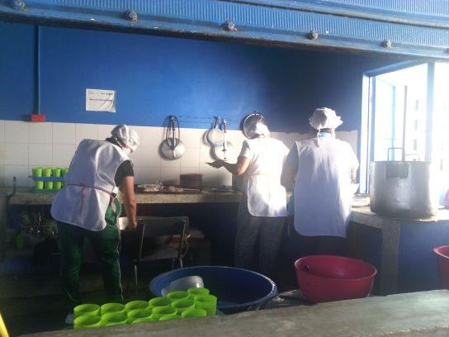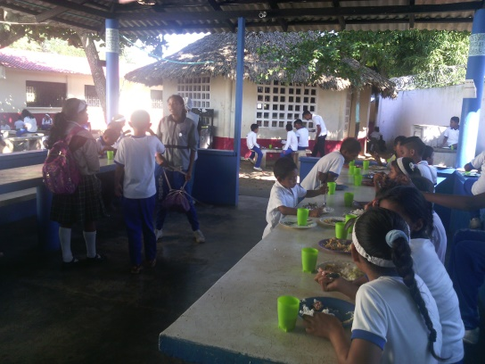

**ESTUDIANTES BENEFICIADOS CON TRANSPORTE ESCOLAR**

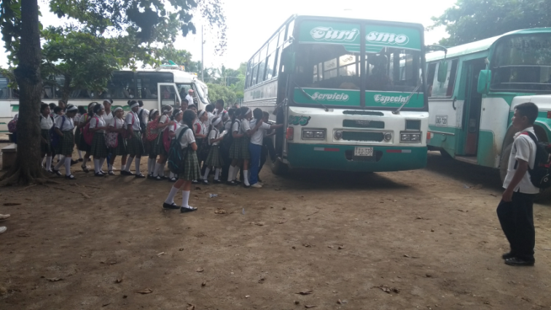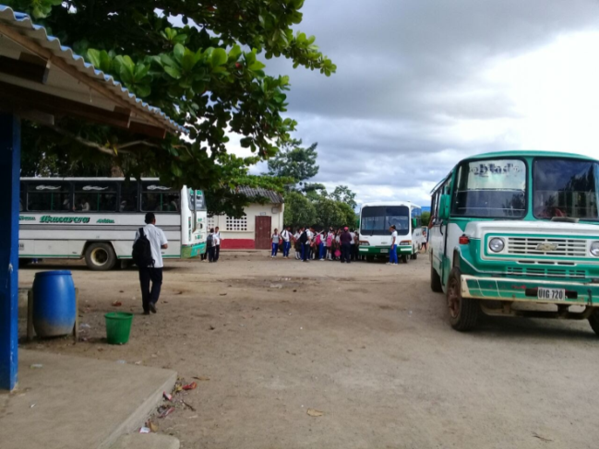

**CALIDAD**

* Porcentaje de educadores participando en el plan de formación: 22.2% (especialización, maestrías) para un total de 11 docentes.
* Porcentaje de estudiantes que reprobaron el año escolar en básica y media: 4,7 %
* Porcentaje de deserción anual en preescolar, básica y media: 0,09%

**INNOVACIÓN Y PERTINENCIA**

* Número de estudiantes promedio por computador en el establecimiento educativo: 9
* Porcentaje de estudiantes matriculados con acceso a internet: 20 % a través del plan de tecnología “VIVE DIGITAL” mediante el cual se instalaron 2 kioscos vive digital; 1 en la sede Volador y 1 en la sede Los Arapios.

Adicionalmente, hay una conexión a internet para de la información en el Área Administrativa, costeada por la Institución Educativa, a través de los fondos del servicio educativo, con recursos de gratuidad educativa.

**EJECUCION PRESUPUESTAL**

* Presupuesto Ingresos $ 138.995.135
* Presupuesto de Gastos $ 138.995.135

**GASTOS DE FUNCIONAMIENTO**

SERVICIOS PROFESIONALES INDIRECTOS

* JORNALES (Se refiere a labores de servicio general como limpieza del terreno de la institución, poda de árboles, mensajería, servicio de aseo, servicio de comedor a estudiantes en actividades extracurriculares), jardinería)
* CONTRATACIÓN DE SERVICIOS TÉCNICOS Y PROFESINALES. (Son los servicios que presta el Contador Público y un software contable para la contabilidad de la institución, software SINAÍ para el procesamiento de las notas de los boletines)

**GASTOS GENERALES - ADQUISICIÓN DE BIENES Y SERVICIOS**

Durante la vigencia 2017 en la Institución Educativa Los Morales se adquirieron bienes y servicios por un valor de $ 138.995.135

**ADQUISICIÓN DE BIENES DE CONSUMO DURADERO**

Los recursos que llegan para la gratuidad educativa son invertidos en el mantenimiento, conservación y reparación de instalaciones (infraestructura), adquisición de bienes de consumo duradero como computadores, televisor, impresora, ventiladores, aires acondicionados, mesas, sillas, nevera, hornos, licuadoras, estufas, textos, escritorios, pupitres.

* ADQUISICIÓN DE BIENES DE CONSUMO FINAL

Entre estos bienes están papelería, tintas y marcadores lapiceros, cintas, borradores, grapadoras, pegantes, cartulinas, folder, libretas, cuadernos, carpetas y otros. También los enseres para aseo escobas, traperos, rastrillo, canecas, bolsas y tanques para basuras, baldes, guantes, tapabocas, creolina, cloro, blanqueado, jabón líquido, citronela, detergente en polvo, limpia vidrio, limpia tableros, recogedores, limpiones de papelería.

* DOTACIÓN PEDAGÓGICA (Hace referencia a adquisición textos, implementos para el desarrollo de labores pedagógica. También balones, aros, conos, colchonetas y pitos, balones medicinales, discos de lanzamiento y mallas de voleibol.
* MANTENIMIENTO, CONSERVACIÓN Y REPACIÓN DE INSTALACIONES
* SERVICIOS PÚBLICOS
* GASTO DE VIAJE DE LOS EDUCANDOS
* IMPRESO Y PUBLICACIONES
* CONTRATACIÓN DE TRNASPORTE DE SERVICIO
* PRIMA POR SEGUROS (Póliza de manejo de servicio educativo del Rector y Pagadora)
* GASTOS FINANCIEROS (Cobro por manejo de cuentas, chequera, Retefuente a la DIAN).

**OTROS GASTOS GENERALES POR ADQUISICIÓN DE SERVICIOS**

* REALIZACIÓN DE ACTIVIDADES PEDAGÓGICAS, CIENTÍFICAS, DEPORTIVAS Y CULTURALES (Se refiere a eventos culturales y deportivos como actos cívicos, Día de la Mujer, Día del Hombre, reuniones de profesores, elección del gobierno escolar, Festival de la Cometa, Día del Idioma, Día de la Tierra, Día de la Madre, inducción de estudiantes, reuniones de padres de familia, reuniones de Consejo Académico, Consejo Directivo y Comité de Calidad, inauguración y desarrollo del campeonato intercursos, Día del Maestro, Día de Amor y Amistad, Despida estudiantes de grado 11°, clausura de preescolar y grado 5° y acto de graduación de grado 11°.

**INVERSIÓN**

* INVERSIONES

- ACCIONES DE MEJORAMIENTO A LA GESTIÓN ESCOLAR Y ACADÉMICA

Preparación para mejorar resultados de calidad educativa.

- INSCRIPCIÓN Y PARTICIPACIÓN DE EDUCANDOS (Se refiere a la participación de los equipos femenino y masculino de microfutbol en el intercolegiado de Tierrallta, y en los juegos Superate, desarrollo de la jornada unica).

- COSTOS ASOCIADOS A AL TRÁMITE PARA LA OBTENCIÓN DEL TÍTULO DE BACHILLER.

- COSTOS ASOCIADOS A LA ELABORACIÓN DE CERTIFICADOS DE ESTUDIOS.

- COSTOS DESTINADOS A PROYECTOS PRODUCTIVOS.

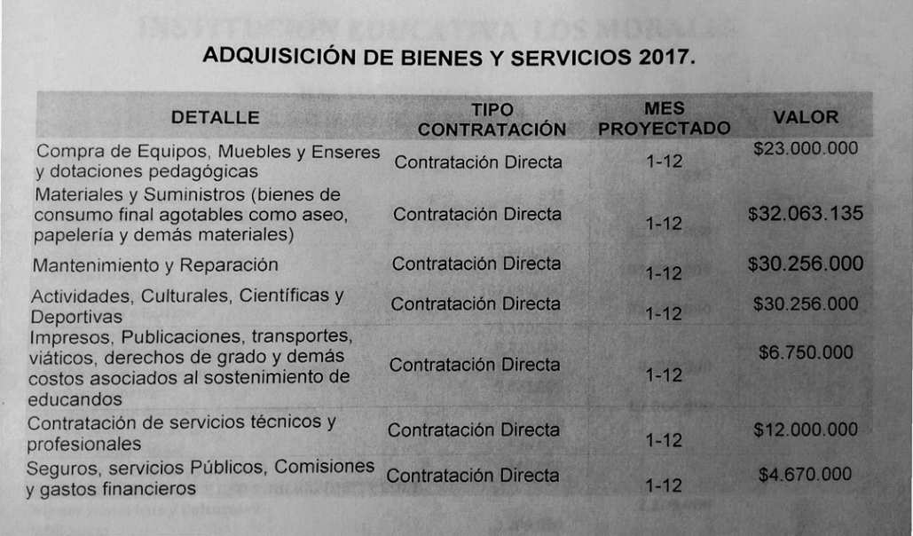

**RESULTADOS PRUEBAS SABER 11 - 2017**

En el año 2017, la Institución se mantiene en la categoría B según la clasificación de planteles del icfes. Y el promedio general aumento con relación al año anterior en 3,7 puntos; de 255,7 en el 2016 a 259,4 en el 2017.

Se obtuvo una beca “ser pilo paga” con un puntaje de 362 del estudiante Neider Guerra Padilla, 8 estudiantes obtuvieron puntaje por encima de 300 y 23 por encima de 250.

A continuación se pueden observar los resultados por área.

CUADRO ESTADISTICO Y COMPARATIVO DEL ISCE 2016 – 2017 PARA NIVEL DE EDUCACION MEDIA.

**GESTIÓN DIRECTIVA**

* Reestructuración, socialización y puesta en marcha del Plan de Mejoramiento Institucional 2017.
* Servicio de alojamiento y actualización del software académico SINAÍ para los procesos pedagógicos y administrativos.
* Implementación de acciones (cursos de entrenamiento en pruebas saber, simulacros, intensificación de las áreas evaluadas por el icfes, creación de nuevas asignaturas) para mejorar los resultados de las pruebas saber 2017.

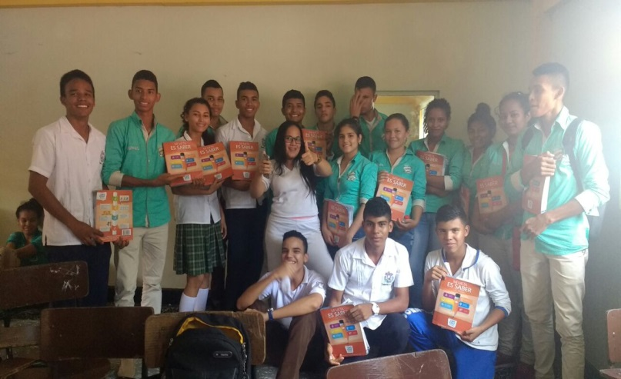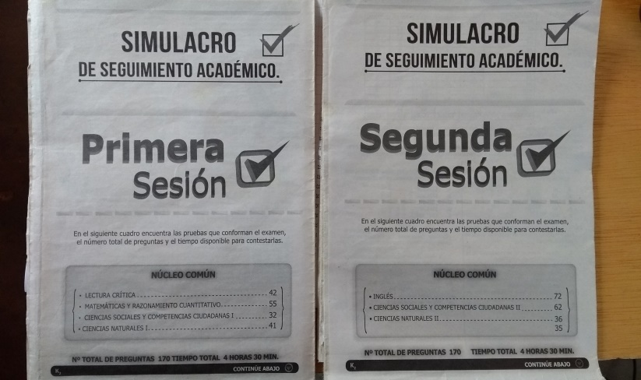

* Trabajo permanente para dinamizar la gestión de aula a través del Programa Todos a Aprender (PTA 2.0).
* Caracterización de los estudiantes por medio familiar, económico, social y situación de vulnerabilidad
* Desarrollo de la Jornada única del programa del MEN durante el año lectivo 2017.
* Adquisición TV para ejecución del programa escuela plus, a través del convenio nacional con la empresa directv y Ministerio de Educación.

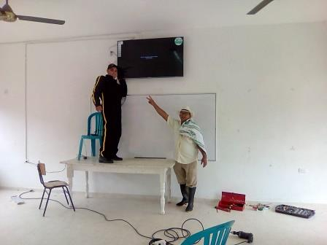

* Implementación de un sistema de vigilancia a través de la instalación de 14 cámaras de video, distribuidas en la IE.

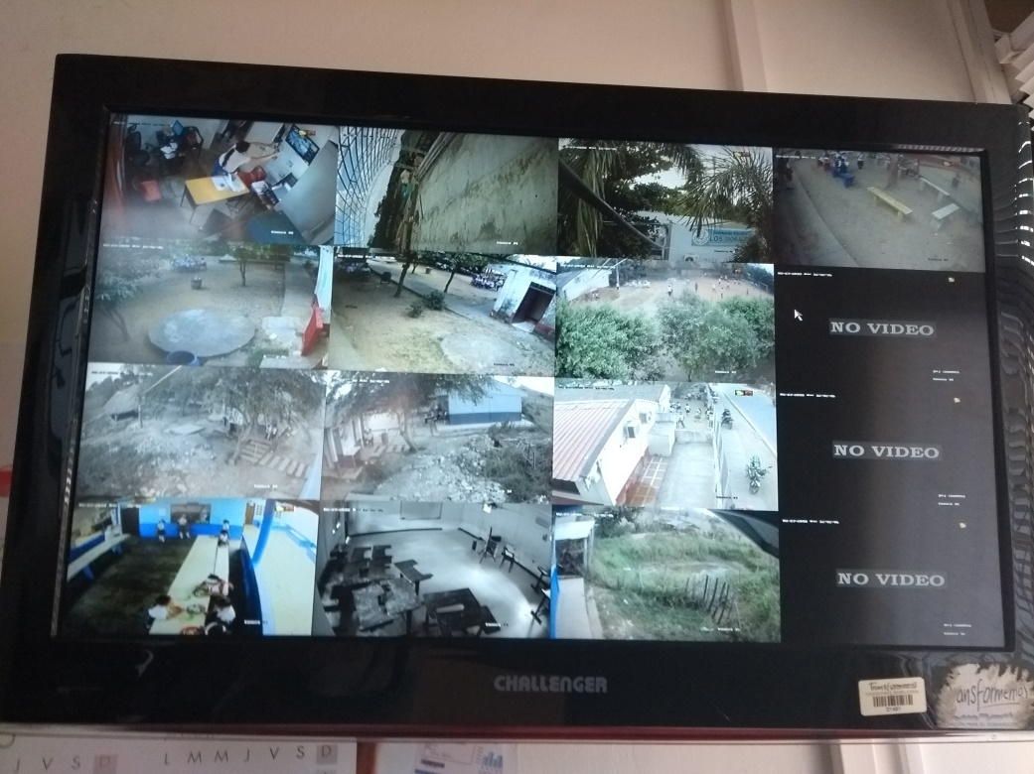

* Instalación de dispositivo para sonido ambiental en toda la institución compuesto por 3 bocinas y 2 parlantes en puntos estratégicos de la IE.

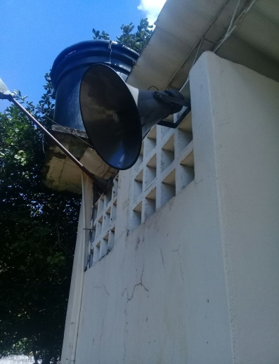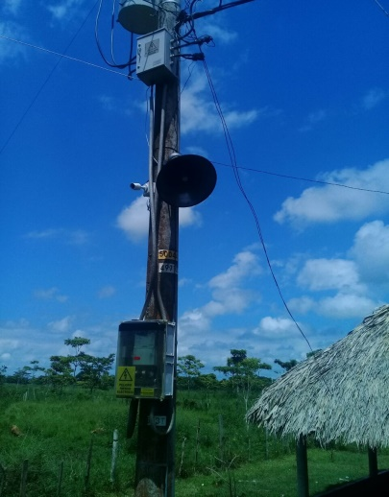

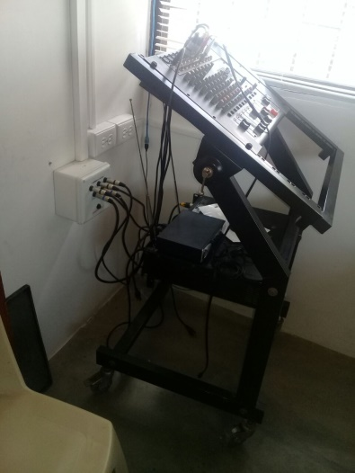

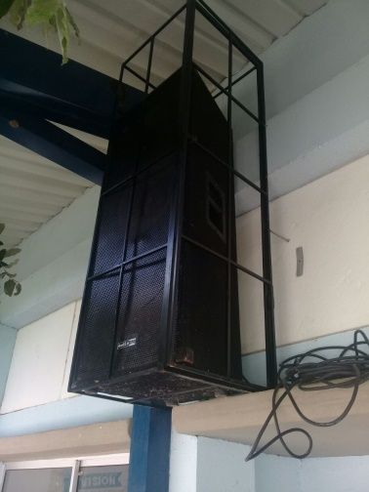

* Gestión para la construcción de un polideportivo cubierto y parque, cuya construcción inició en el mes de Noviembre de 2017.

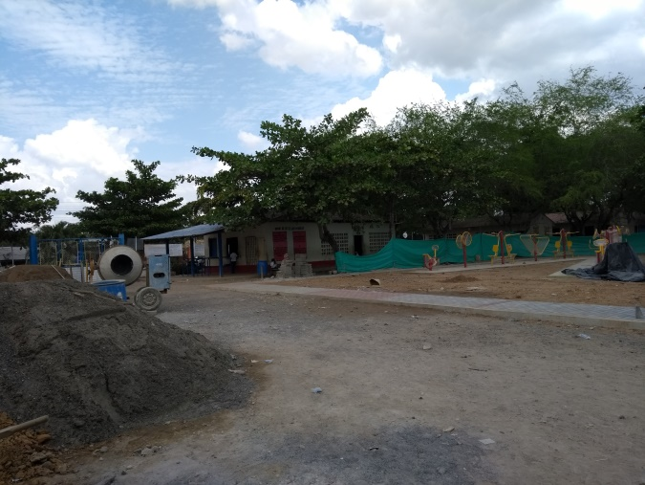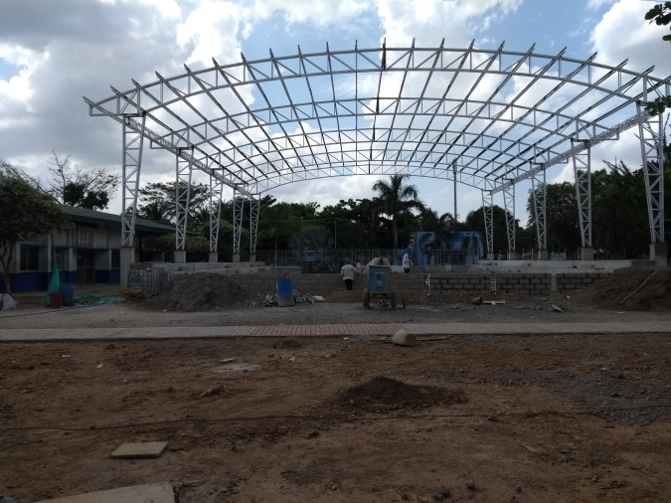

* Pintura del área administrativa en la sede principal y de las sedes de Los Arapios y Volador, e instalación de valla de identificación de la institución, en las sedes Principal y Volador.

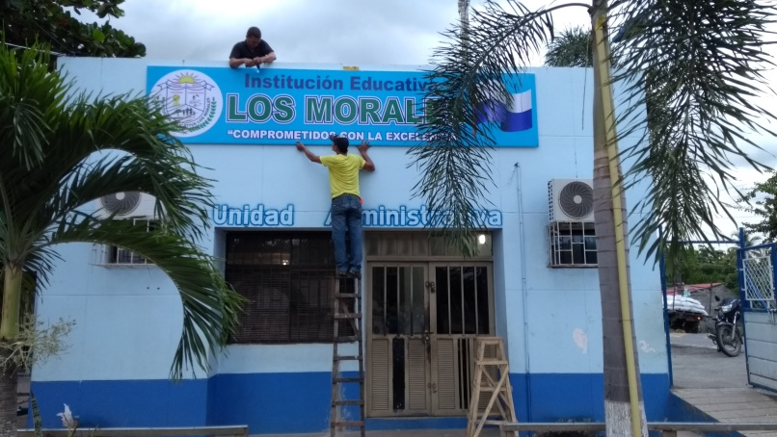

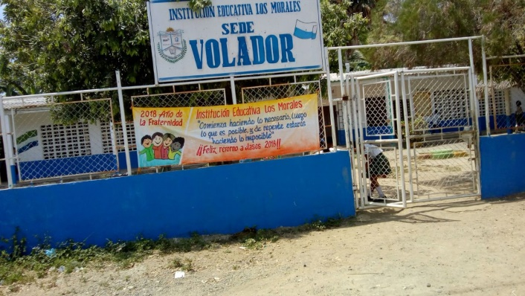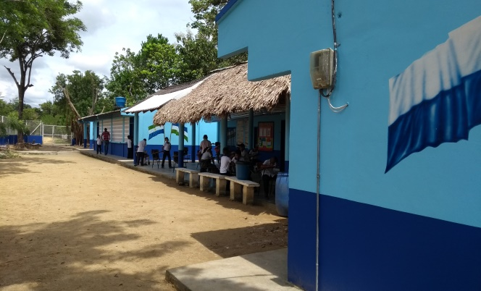

* Consecución a través de la entidad territorial de Sillas, mesas, equipos y menaje para los restaurantes escolares de las 3 sedes.

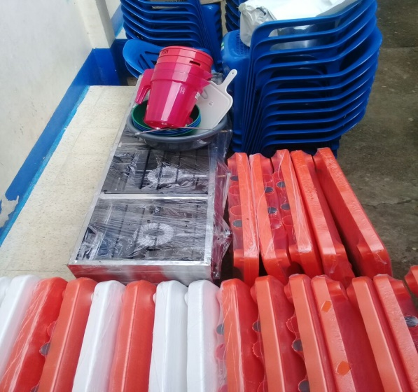

* Instalación de un punto de hidratación, compuesto por una unidad de agua purificada y refrigerada para uso de los estudiantes en la sede principal.

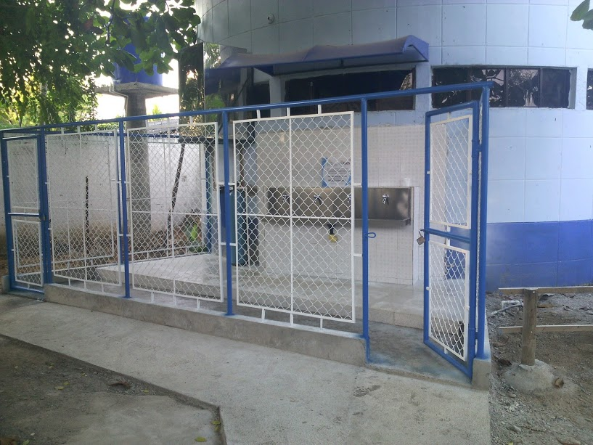.

* Instalación de Cielorraso a 6 aulas de clase, y cierre mediante la instalación de acrílico a 2 aulas.

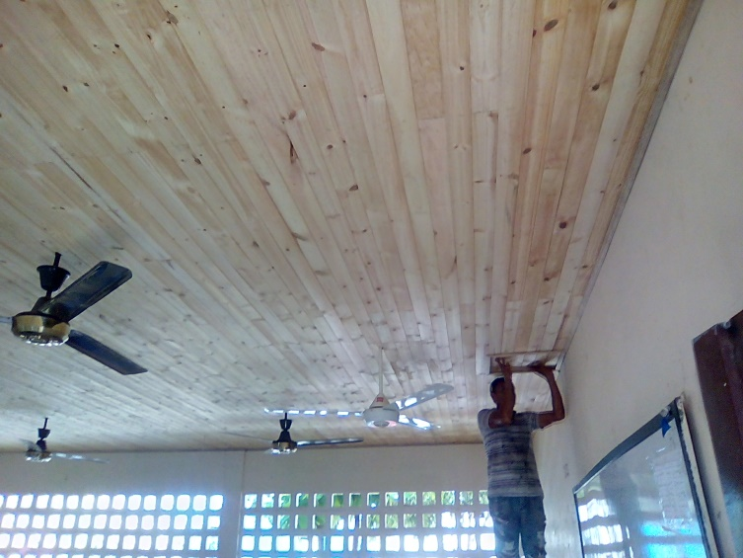

* Instalación de aire acondicionado a 1 aula de clase (para un total de 5 aulas de clase con aire acondicionado)

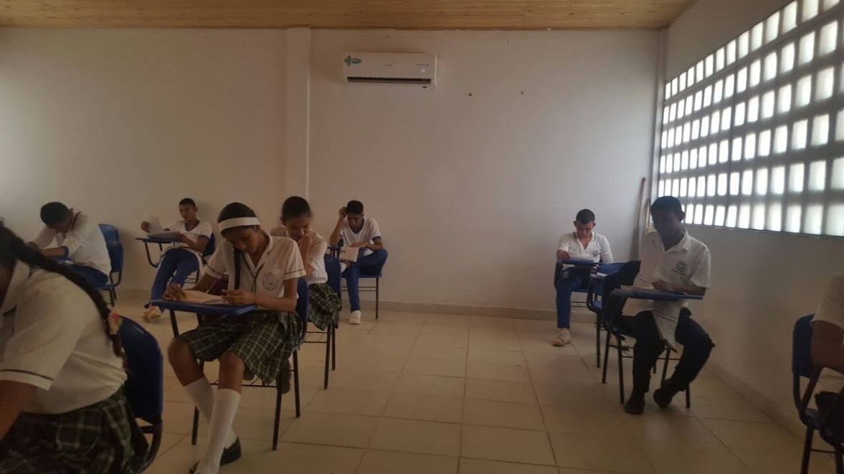

* Obtención de una beca del programa “Ser pilo paga”.
* Adquisición de 2 hornos microondas para uso de la comunidad educativa en las sedes, principal y Los Arapios, y 1 nevera para uso de la sede Los Arapios.
* Gestión ante la alcaldía municipal, para la adecuación de aulas que habían sido afectadas por huracán en el año 2016. Consistente en pintura, arreglo de acometidas eléctricas e instalación de 12 ventiladores
* Participación en el torneo inter colegiados de microfútbol categoría única masculina y femenina, que organiza el municipio de Tierralta.
* Participación en los juegos supérate.

Apoyo a los proyectos pedagógicos de la Institución;

* Proyectos productivos con la corporación unificada nacional CUN en convenio con la Gobernación de Córdoba.
* producción de abonos orgánicos (convenio 571 CUN-Gobernación de Córdoba Docente coinvestigador: Ing. Armando López Hernández
* proyecto de cultura de aseo; Msc Carlos Rojas grado - 10-1
* Proyectos de relaciones interpersonales; Msc Carlos Rojas – Grado 10-2
* Proyecto escuela de padres; Msc Teresa Martínez Cueto
* Proyecto de aprovechamiento del tiempo libre; Comité de deporte recreación y cultura.
* Proyecto de educación sexual.
* Mejoramiento de la calidad del agua en la Institución Educativa Los Morales – Línea de investigación: Salud. Convenio CUN-Gobernación de Córdoba Docente Coinvestigador Yesmi Vargas Tano – Grado 10-2 (grupo de investigación Gotitas Limpias)
* Diseño de una campaña para formar mejores personas, teniendo una buena convivencia – Línea de investigación: Convivencia Convenio CUN-Gobernación de Córdoba Docente Coinvestigador Msc Teresa Martínez Cueto, Grupo de investigación: Los lideres de la convivencia.
* Diseño de un sistema de filtros artesanales para mejorar el agua en la Institución Educativa Los Morales – Línea de investigación: Medio ambiente y buen vivir, Convenio CUN-Gobernación de Córdoba Docente Coinvestigador Ing. Luis Alberto Alvarez, Grupo de investigación: Los Ambientalistas.